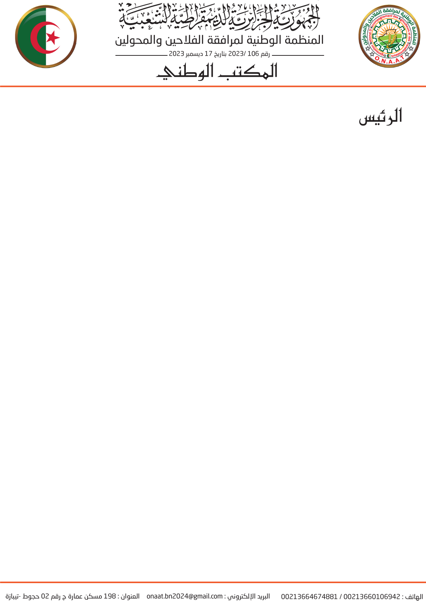
الصورة

العنوان : حي 198 سكن حجوط ولاية تيبازة . الموقع الإلكتروني : www.onaat.net الهاتف : 2 066010694
رقم الحساب المصرفي BADR : 00300546000309120042

استمارة ألمعلومات

ألولاية :
رقم ألملف :
الصفة في المنظمة :
الاسم : اللقب :
تاريخ و مكان الازدياد : الولاية :
الجنسية الاصلية :
المهنة : شهادة التأهيل :
رقم التعريف الوطني :
الهاتف :
العنوان الالكتروني :
المستوى التعليمي :
التزام :
أتعهد بشرفي آن أكون ملصا و وفيا للمنظمة ألوطنية لمرافقة الفلاحين و المحولين و آن أؤدي واجبي النقابي بكل صدق و أمانة و أكون منضبطا لأحكام قانونها ألأساسي و نظامها الدالي و أدافع على جميع ألمبادئ و ألأهداف الواردة فيهما و منضبتا و منفدا للقرارات المنبتقة عن رئاسة ألمنظمة و أجسد برنامجها ميدانيا
حرر ب أمضاء ألمعني بالآمر

